Cím

DIPLOMAMUNKA
METEOROLÓGUS MESTERSZAK

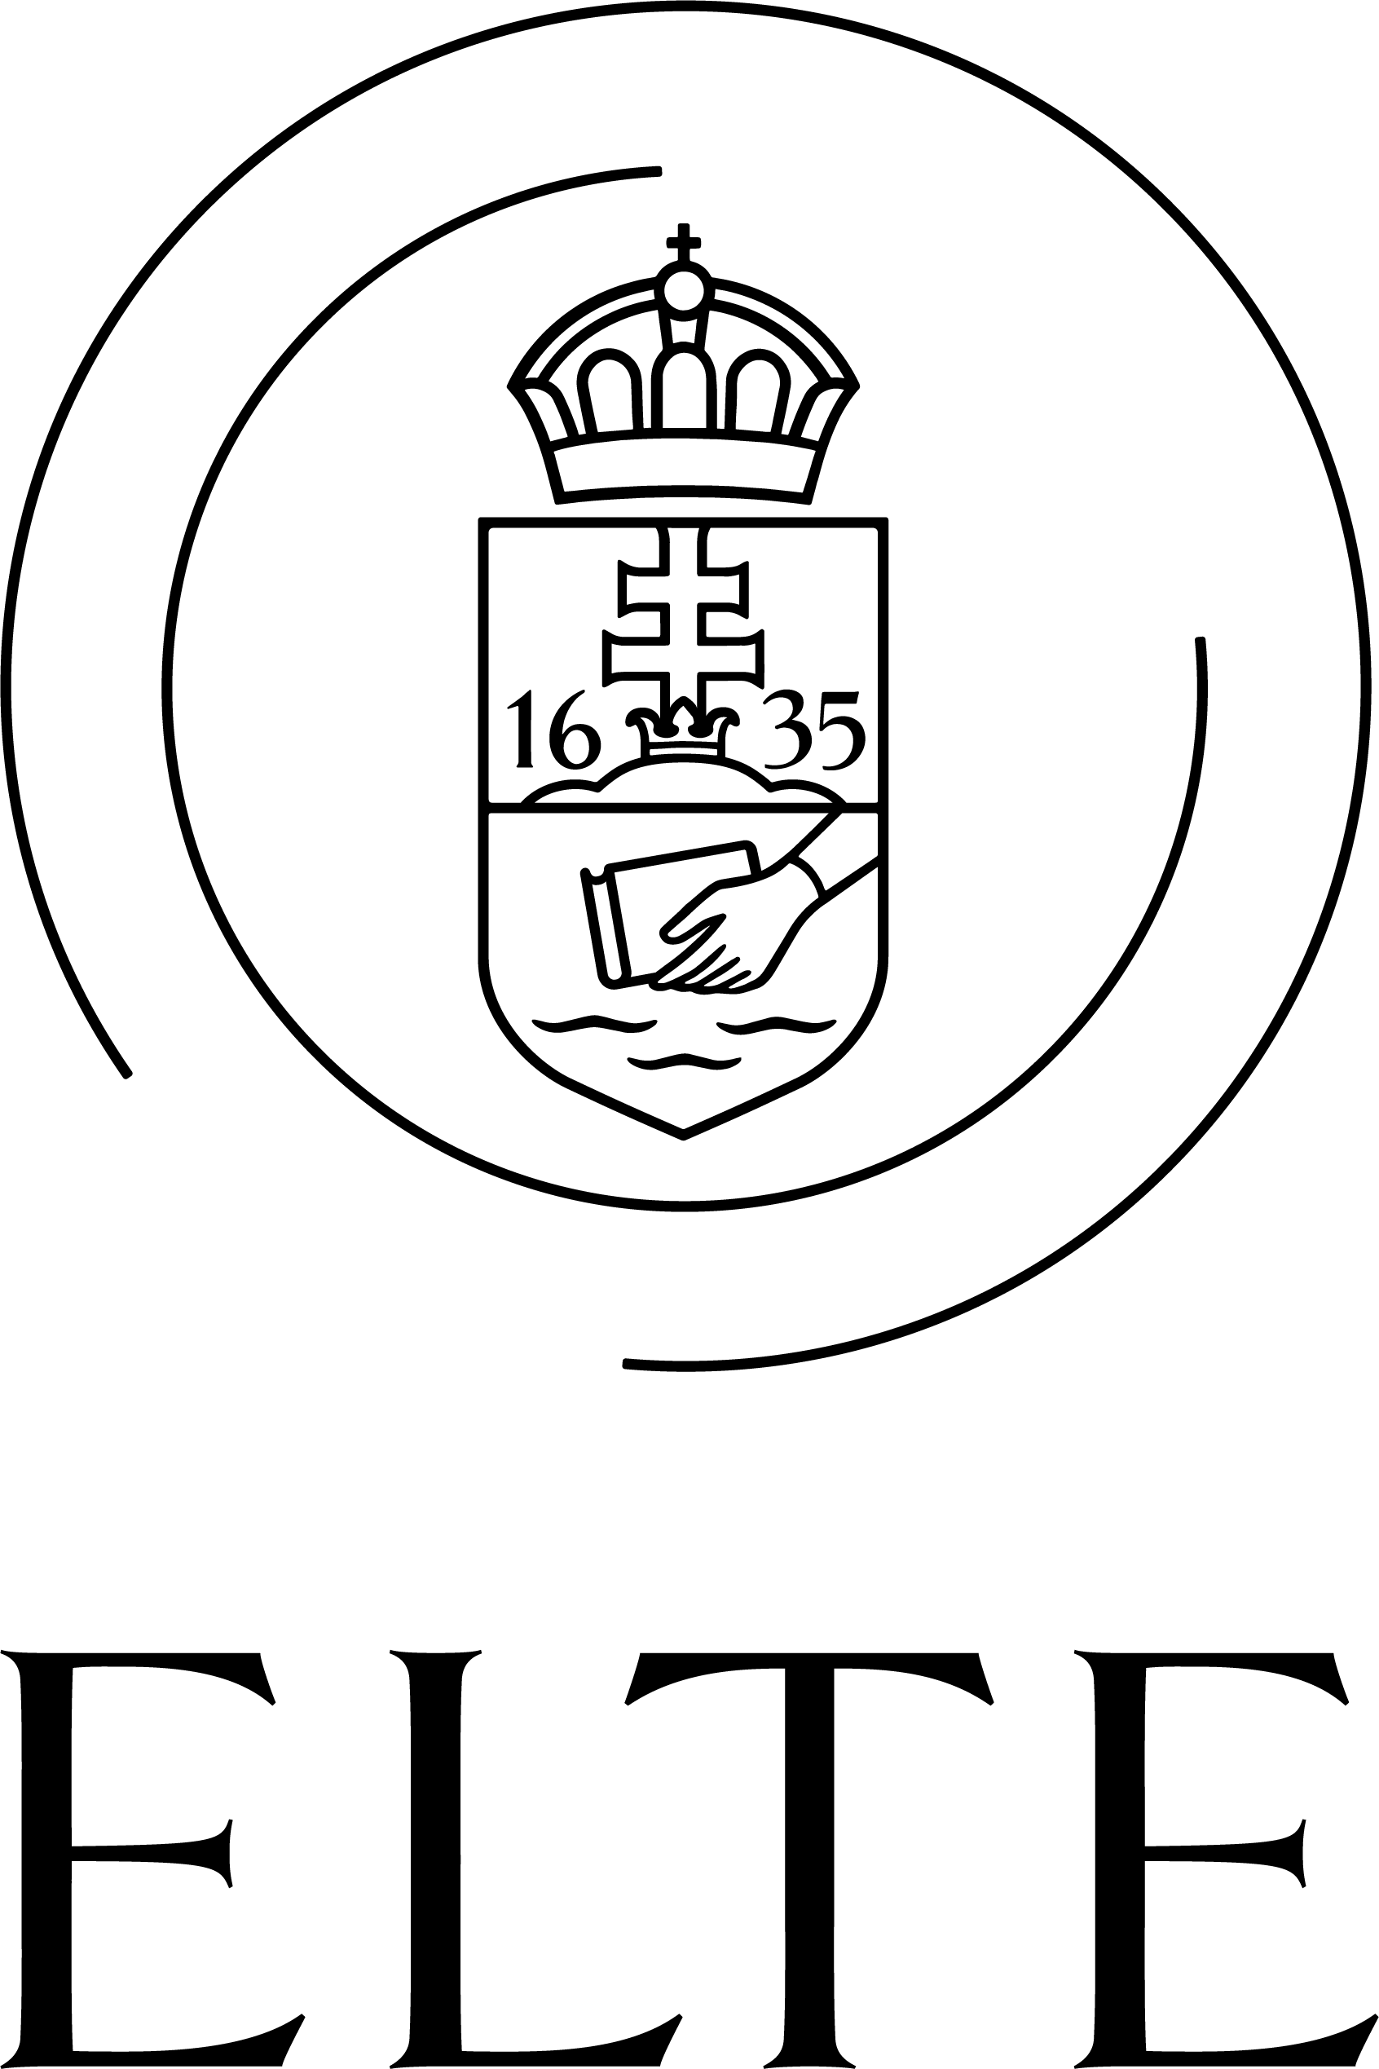

Készítette:
Hallgató
Témavezető:
Témavezető
ELTE TTK FFI, Meteorológiai Tanszék

Eötvös Loránd Tudományegyetem
Földrajz- és Földtudományi Intézet
Meteorológiai Tanszék
Budapest, 2024

